**Ubuntu入门指南**

**版本0.1**

**一 Ubuntu介绍**

一般来说，在⼀一台电脑上安装Ubuntu(Linux)系统有两种⽅方案，安装虚拟机以及直接安装系统，两 种⽅方案各有优势和缺点，适合不不同的应⽤用情形。通常，作为初学者以及使⽤用频率不不⾼高的⽤用户可以 选择安装虚拟机，使得电脑在存储的分区上有更更⾼高的灵活性，虚拟机也可以满⾜足⼤大部分的基础需 求，⽽而经常使⽤用Ubuntu做深度开发的⽤用户则可以选择安装双系统使得linux系统可以发挥更更好的性能。

**二 Ubuntu安装**

**步骤一**

下载虚拟机软件。 例例如Vmware的Vmware Workstation(for Windows)和Vmware Fusion(for Mac). 软件可以在官⽹网([https://www.**vmware**.com/](https://www.vmware.com/))中下载。Vmware⼀一般来说是收费软件，我们当然也可以选择另外⼀一些开源的软件。

**步骤二**

下载系统镜像。 镜像(iso⽂文件)可以轻松的在官⽹网(<https://www.ubuntu.com/download/desktop> )上下载，选择LTS版本是⼀一个不不错的选择，Long Term Support意味着这⼀一版本的 系统有着较⻓长的⽣生命和维护周期.

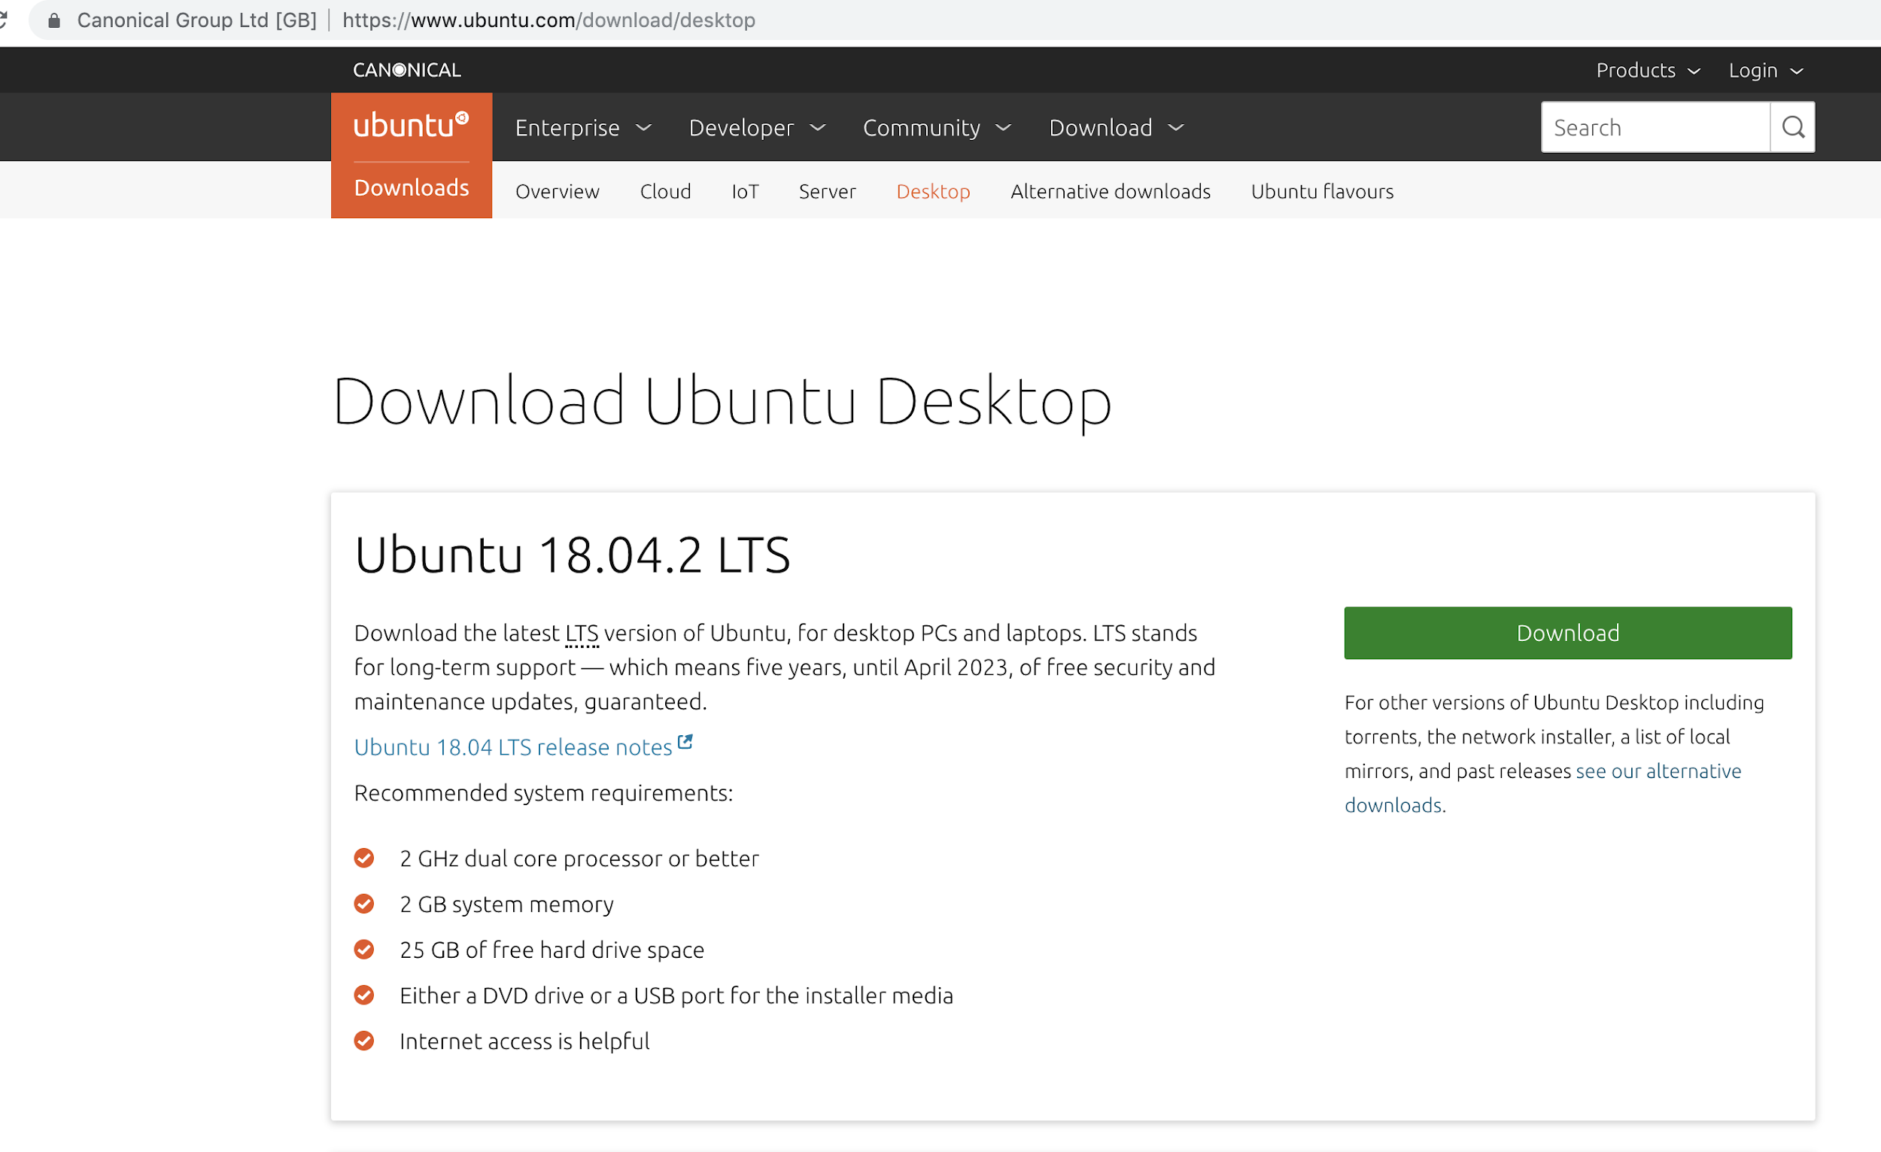

**步骤三**

创建⾃自定义虚拟机。 以Vmware为例例，在软件中创建⼀一个⾃自定义虚拟机，操作系统味Linux的 Ubuntu 64位，之后选择所要分配的空间和内存等参数后，按照默认设置即可创建。之后，将 之前下载的镜像(iso⽂文件)导⼊入到创建的虚拟机中，即可开机。 (在这⼀一步中mac有可能会遇到#Could not open /dev/vmmon的报错，解决⽅方案可以参照 <https://www.jianshu.com/p/b144e23ec64b> 中提到的⽅方案重新设置mac中关于vmware的权 限)

**步骤四**

安装虚拟机。 启动虚拟机成功后，便便可以进⼊入虚拟机的安装界⾯面，根据提示以及默认设置安 装即可。

**步骤五**

配置软件库。 在桌⾯面点击“Ubuntu Software”，选择“software & update”，选中 “restricted,” “universe,” and “multiverse”。如下图所示

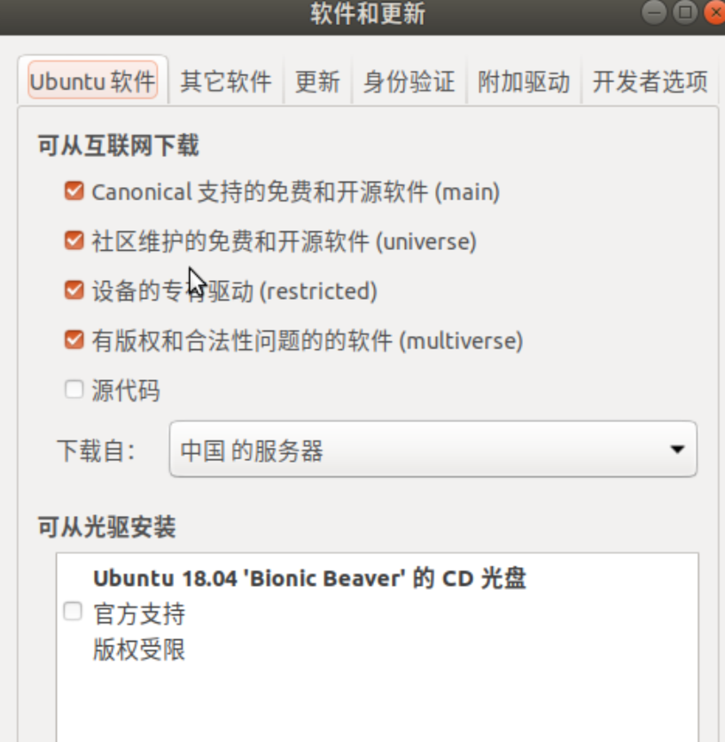

至此，Ubuntu系统就已经准备完毕了了。

**三 Ubuntu基础使用**

1. Linux中最受⽤用户欢迎的是其terminal交互界⾯面，在此界⾯面中，我们可以通过不不同的命令轻松安装软件，程序包，访问计算机的位置，编辑浏览⽂文件，以及其他各种功能。

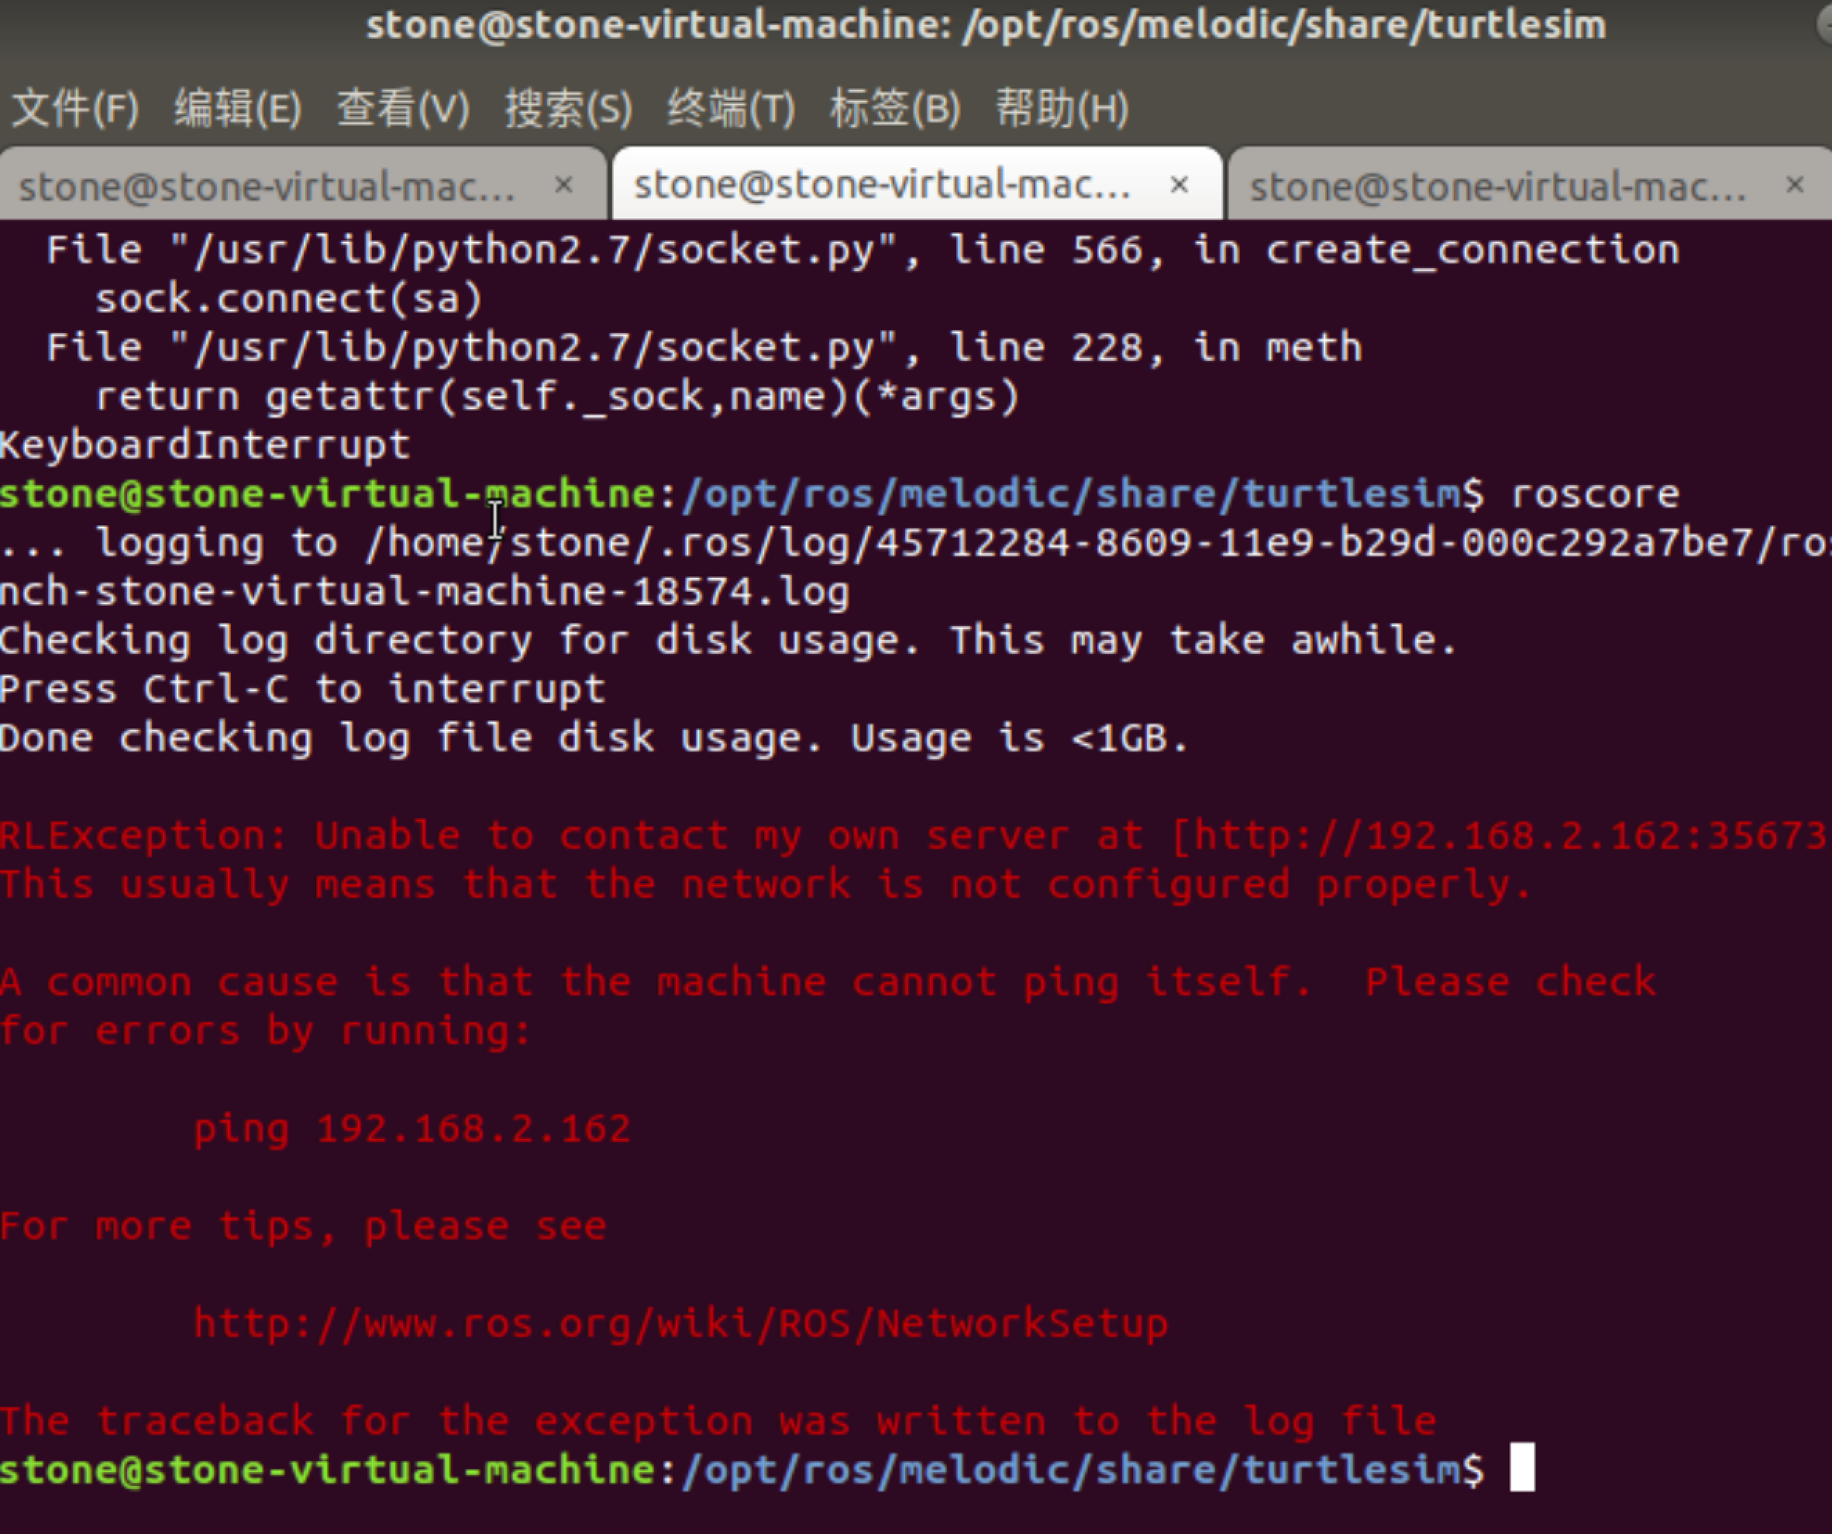

2. 常⽤用command举例例:

- cd 前往某⼀一⽂文件地址，如(cd ~)前往home⽂文件夹(cd ..)前往上⼀一级⽂文件夹

- ls 列列出某⼀一级⽂文件夹下所有⽂文件

- sudo 以管理理员权限执⾏行行某操作，通常在执⾏行行诸如安装配置等操作时，需要涉及管理理员权限，如(sudo apt-get install packge-name)

- vi 打开并编辑某⽂文档⽂文件(vi filename)

- mkdir 在某⽂文件夹下创建新⽂文件或⽂文件夹(mkdir filepath)

- rm 删除某⽂文件或⽂文件夹(rm fillename)